Есть три таблицы:

* «Товары» (хранит информацию о товарах). Структура:

|  |  |
| --- | --- |
| Код | int |
| Название | nvarchar(100) |
| Актуальность | bit |

* «Группы» (хранит информацию о товарных группах). Каталог товаров, состоящий из групп, имеет **древовидную** структуру. Поле ВходитВ указывает на Код группы, в которую он входит. У групп верхнего уровня поле ВходитВ=0. Структура:

|  |  |
| --- | --- |
| Код | int |
| Название | nvarchar(50) |
| ВходитВ | int |

* «Группы_Товары» (хранит информацию о нахождении товара в товарной группе). Товар может находится в группе **любого** уровня вложенности. Структура:

|  |  |
| --- | --- |
| КодГруппы | int (FK Группы.Код) |
| КодТовара | int (FK Товары.Код) |

Пример:

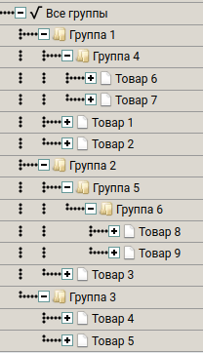

**Задача**: используя рекурсию, написать SQL запрос, который вернет список актуальных товаров и групп верхнего уровня, в которые эти товары так или иначе входят.